ĐÁP ÁN KT HKI (2016-2017)
MÔN: VẬT LÝ 11

Câu 1: Phát biểu định luật Faraday thứ nhất. Viết công thức.(1,5đ)
Khối lượng vật chất được giải phóng ở điện cực của bình điện phân tỉ lệ thuận/ với điện lượng chạy qua bình đó…….0,5đx2
m=kq…………………………………..0,5đ

Câu 2: Dòng điện không đổi là gì? Viết công thức.(1,5đ)
Là dòng điện có chiều và cường độ /không đổi theo thời gian…………………………………………………..0,5đx2
I =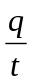 ………………………………………0,5đ

Câu 3: Nêu bản chất dòng điện trong chất điện phân .(1đ)
Là dòng ion dương và ion âm chuyển động có hướng/ theo 2 chiều ngược nhau……………………………………………0,5đx2

Câu 4: 2đ
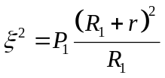=4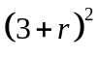 …………………………………0,25đx2
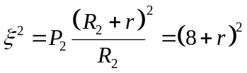 …………………………………..0,25đx2
Giải ra r=2 , =10V…………………………….0,5đx2

Câu 5: 4đ
a/ 1đ
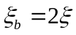 =24V………………………………………………0,25đx2
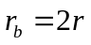 =2 ………………………………………………..0,25đx2
b/ 1đ
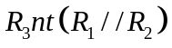 . Tính được 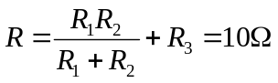 ……………….0,25đx2
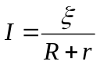=2 A ……………………………………………….0,25đx2
c/ 1đ
P=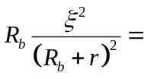 31,5…………………………………………0,25đ
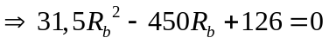 ……………………………………….0,25đ
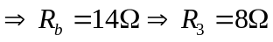 …………………………………………0,25đx2

d/ 1đ
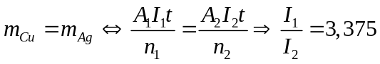 …………………………0,25đx2
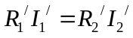 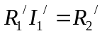 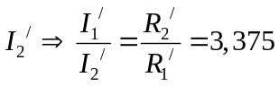 ………………0,25đx2

--- HẾT ---

